**Руководство по эксплуатации/паспорт**

Каски защитные серии Ай-Прайм

Новые каски защитные серии «Ай-Прайм» предназначены для защиты от механических воздействий, химических воздействий, повышенных температур (брызг расплавленного металла), боковой деформации. Защиты от кратковременного контакта с находящимися под напряжением электрическими проводниками при напряжении до 440 В переменного тока для касок «Ай-Прайм Энерго» К-064 арт.

Изготовлены для полного обеспечения потребностей потребителей СИЗ защиты головы. Каски обеспечивают оптимальное сочетание максимальной защиты и комфорта для пользователя. Максимальный комфорт при эксплуатации пользователь получает благодаря легкому весу каски, а также предусмотренной системе вентиляции (кроме каски Ай-Прайм Энерго)

**8-точечная** внутренняя оснастка, сделанная из текстильных лент или полиэтилена, добавляет комфорт при использовании, внутренняя налобная лента из современных гипоаллергенных материалов.

Каски комплектуется по требованию потребителя двумя видами подбородочных ремней, а именно: ремнём с двухточечным креплением РП-02 и ремнём с четырёхточечным креплением РП-04. Регулировка размера касок серии Ай-Прайм, осуществляется либо храповым механизмом, либо ленточным механизмом с кнопкой – это усовершенствованная ступенчатая регулировка размера, которая производится одним нажатием на кнопку-фиксатор и передвижением ленты.

**Фото касок:**

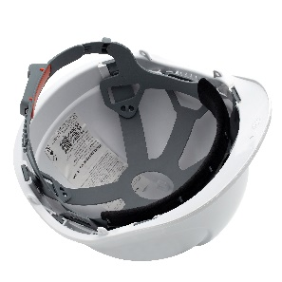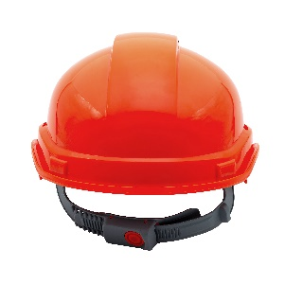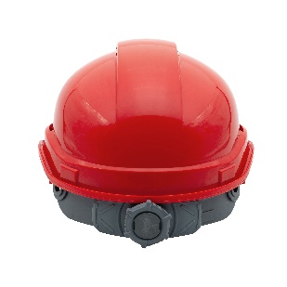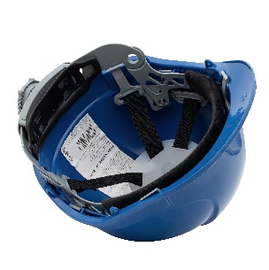

**Ай-Прайм Эксперт арт. К-061**

•Материал корпуса: полипропилен

•Материал амортизатора: текстиль

•Регулировка размера: храповик

•Универсальные боковые слоты для крепления наушников и щитков

•Нерегулируемые вентиляционные отверстия

•Температурный диапазон: -50ºС…+50ºС

•Устойчивость к боковой деформации: БД

•Устойчивость к брызгам металла: БМ

•Устойчивость к химическим вежествам: Хим.ст

•Амортизация-50Дж

•Механическая прочность- 80Дж

•Срок годности: 8 лет с даты изготовления

•Срок эксплуатации: 5 лет с даты начала эксплуатации

**Ай-Прайм Стандарт арт. К-062**

•Материал корпуса: полипропилен

•Материал амортизатора: текстиль

•Регулировка размера: кнопка-фиксатор

•Универсальные боковые слоты для крепления наушников и щитков

•Нерегулируемые вентиляционные отверстия

•Температурный диапазон: -50ºС…+50ºС

•Устойчивость к боковой деформации: БД

•Устойчивость к брызгам металла: БМ

•Устойчивость к химическим вежествам: Хим.ст

•Амортизация-50Дж

•Механическая прочность- 80Дж

•Срок годности: 8 лет с даты изготовления

•Срок эксплуатации: 5 лет с даты начала эксплуатации

**Ай-Прайм Классик арт. К-063**

•Материал корпуса: полипропилен

•Материал амортизатора: пластик

•Регулировка размера: кнопка-фиксатор

•Универсальные боковые слоты для крепления наушников и щитков

•Нерегулируемые вентиляционные отверстия

•Температурный диапазон: -40ºС…+50ºС

•Устойчивость к боковой деформации: БД

•Устойчивость к брызгам металла: БМ

•Устойчивость к химическим вежествам: Хим.ст

•Амортизация-50Дж

•Механическая прочность- 80Дж

•Срок годности: 8 лет с даты изготовления

•Срок эксплуатации: 5 лет с даты начала эксплуатации

**Ай-Прайм Энерго арт. К-064**

•Материал корпуса: полипропилен

•Материал амортизатора: текстиль

•Регулировка размера: храповик

•Универсальные боковые слоты для крепления наушников и щитков

•Нерегулируемые вентиляционные отверстия

•Температурный диапазон: -50ºС…+50ºС

•Устойчивость к боковой деформации: БД

•Устойчивость к брызгам металла: БМ

•Электрическая изоляция: ~440 В

•Устойчивость к химическим вежествам: Хим.ст

•Амортизация-50Дж

•Механическая прочность- 80Дж

•Срок годности: 8 лет с даты изготовления

•Срок эксплуатации: 5 лет с даты начала эксплуатации

**Область применения:**

Применяются в металлургии, машиностроении, добыче и переработке нефти и газа, строительстве, работе на электроустановках, обслуживании электросетей, горнодобывающей промышленности и в других отраслях промышленности народнохозяйственного комплекса.

**Технические требования:**

Защитная каска должна изготавливаться в соответствии с требованиями нормативно-технической документации и соответствовать контрольным образцам изделия и макету дизайна.

Ни на одном элементе защитной каски или внутренней оснастки, которых пользователь может касаться при ношении, не должно быть острых колющих, режущих кромок, шероховатых мест или выступов, которые могут привести к телесным повреждениям.

На защитной каске не допускается трещин, сколов, загрязнения, царапин и рисок, и других дефектов, ухудшающих внешний вид и функциональные свойства продукции.

**Упаковка:**

На корпусе защитной каски указывают (в том числе на трудноудаляемую этикетку):

- наименование предприятия-изготовителя и его логотип;

- тип каски;

- наименование (модель) каски;

- электрическая изоляция (при наличии)

На каждой каске должна быть дополнительно наклеена этикетка с инструкцией по применению.

Любые механические повреждения упаковки, нарушающие погрузку, разгрузку, транспортировку, хранение либо товарный вид изделия, не допускаются.

**Обозначение соответствия нормативному документу:**

ТР ТС 019/2011 – соответствие ТЕХНИЧЕСКОМУ РЕГЛАМЕНТУ ТАМОЖЕННОГО СОЮЗА

ГОСТ EN 397-2012 «Система стандартов безопасности труда. Каски защитные. Общие технические требования. Методы испытаний»

**Хранение:**

В упаковке изготовителя в закрытых помещениях при температуре воздуха от +5°С до +40°С и относительной влажности не более 80%, исключающих попадание влаги и прямого воздействия солнечных лучей, на безопасном удалении от отопительных приборов.

**Внимание!** Хранить каски вблизи источников тепла, совместно с кислотами, щелочами, маслами и органическими растворителями запрещается.

**Транспортирование:**

В упаковке изготовителя в любом виде транспорта без ограничения расстояний при любых условиях. При транспортировке упаковка должна быть защищена от попадания влаги и прямого воздействия солнечных лучей.

**Указания по утилизации:**

Материалы, из которых изготовлены каски, не являются токсичными и не оказывают вредное воздействие на окружающую среду. После истечения сроков хранения и/или эксплуатации, каски подлежат разборке на составляющие детали, которые могут быть утилизированы или переработаны в соответствии с действующим в вашем регионе законодательством.

**Дата изготовления: __**______ 2025 г.

**Срок годности:** 8 лет с момента изготовления, при соблюдении условий хранения и эксплуатации. Срок службы (годности), условия и сроки хранения указаны в эксплуатационной документации: срок эксплуатации устанавливается согласно единым типовым нормам

**Гарантийный срок** – 12 месяцев. Гарантийный срок – это период, в течении которого Покупатель в праве предъявить требования, связанные с недостатками товара. Гарантийный срок начинает отсчитываться с момента передачи товара Покупателю.

Производитель: ООО «ЕЛАНПЛАСТ»

Контакты: +7 (495) 445-00-64, www.elanplast.ru

Адрес: 140560, Московская область, город Озёры, улица Юрия Сергеева, дом 60